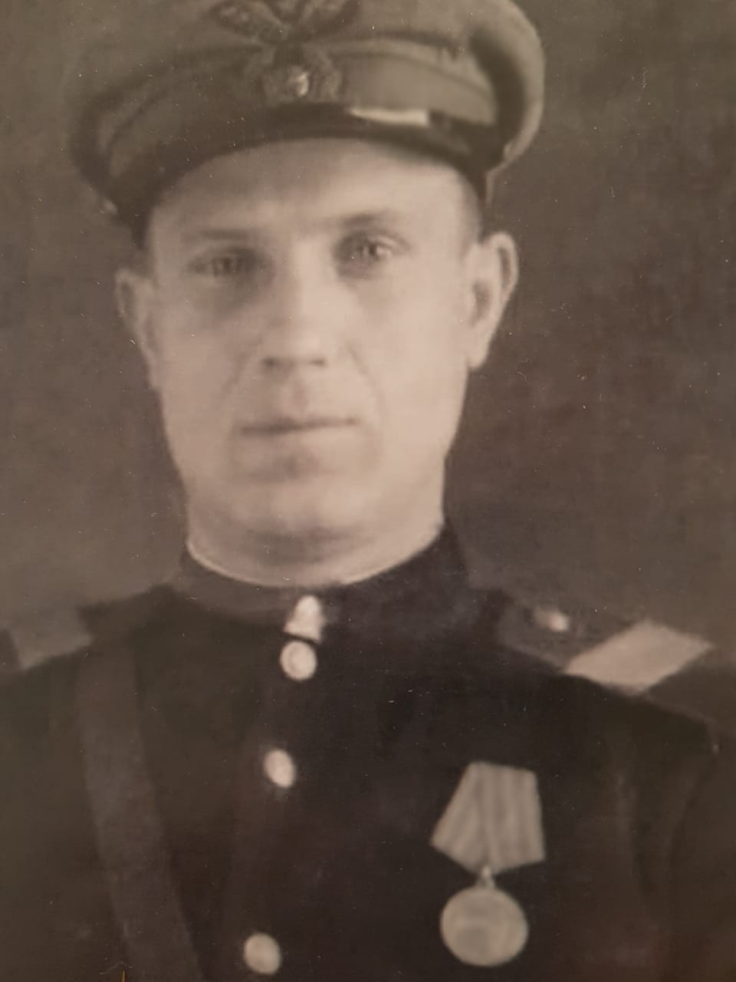**Ганин Василий Александрович,**

26.07.1919 - 14.03.1985

Звание - старший сержант.

Был призван в 1939 году на срочную службу в армию.

Когда началась война, служил в Харькове.

С первых дней войны участвовал в сражениях. Был связистом.

Отступал с армией до Тулы, затем участвовал в наступлении. Как имеющего техническое образование, в 1944 году был направлен на учебу на автомеханика.

Имел несколько боевых наград.

**Из семейных воспоминаний.**

Прадедушка редко рассказывал о войне.

Вспоминал о первой бомбежке, когда отступали из Харькова в военном эшелоне. Выбежали из вагона в поле. Дедушка увидел окоп, который был не закончен. У него входили или ноги или голова. Рядом взорвалась бомба, пласт земли упал на деда, и тогда все вошло в окоп.

На фронте прадедушка обеспечивал связь. Говорил, что постоянно во время боя приходилось восстанавливать перебитые провода связи, ведь в те годы не было интернета и смартфонов.

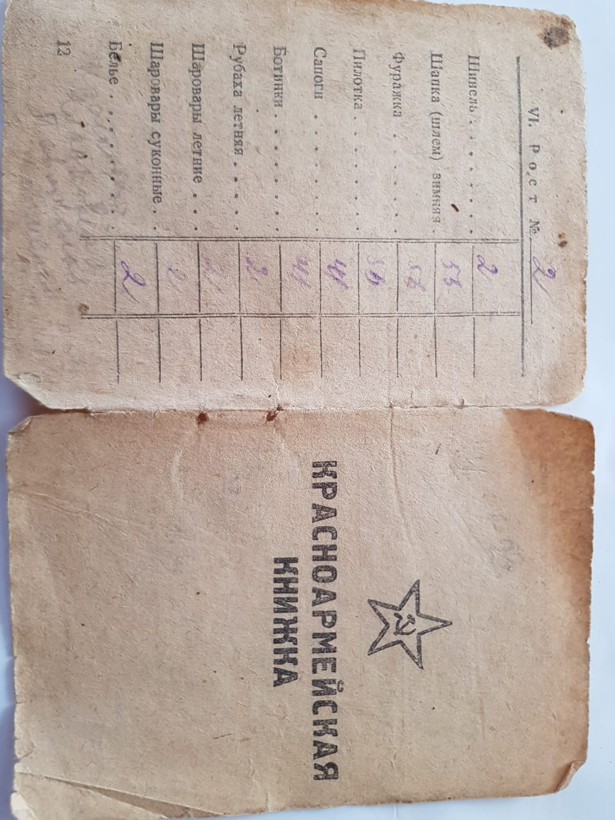

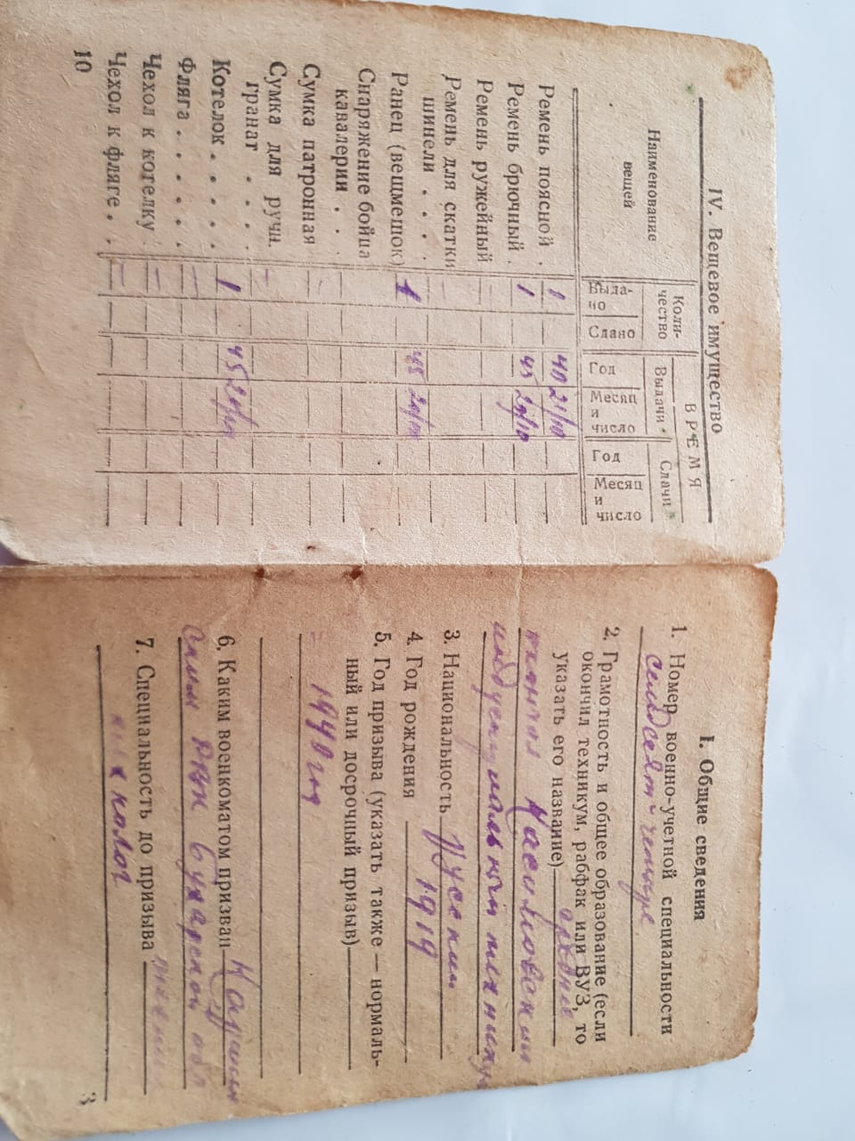

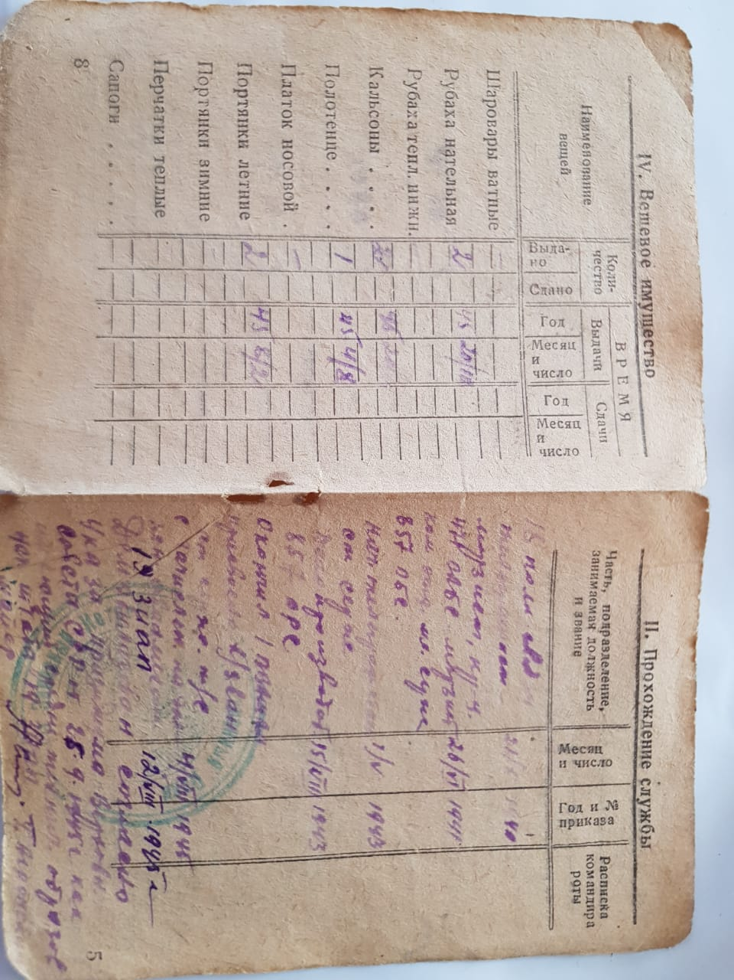

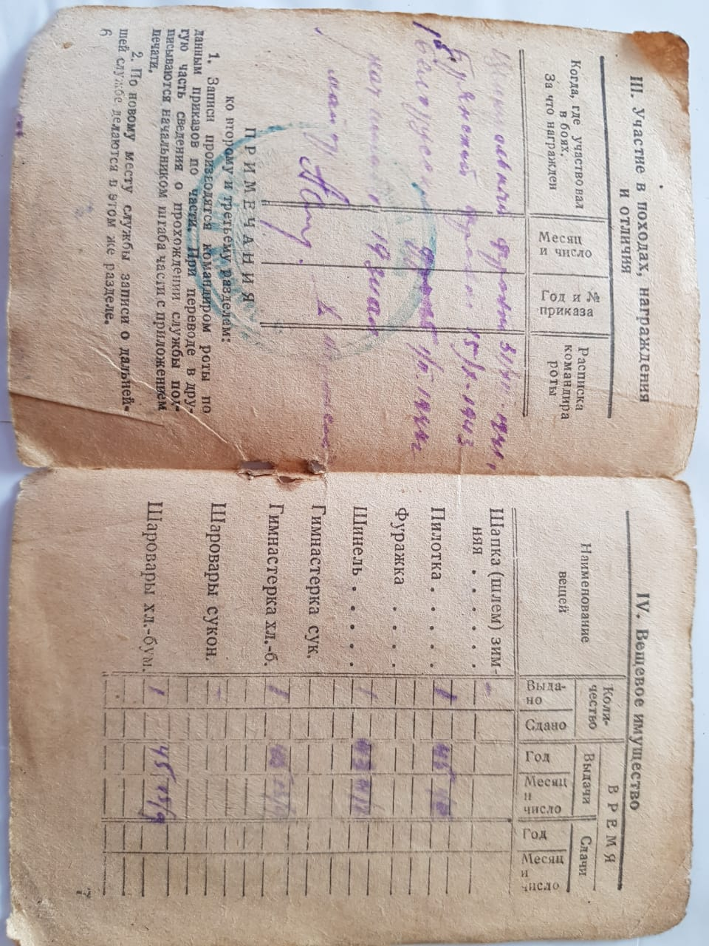

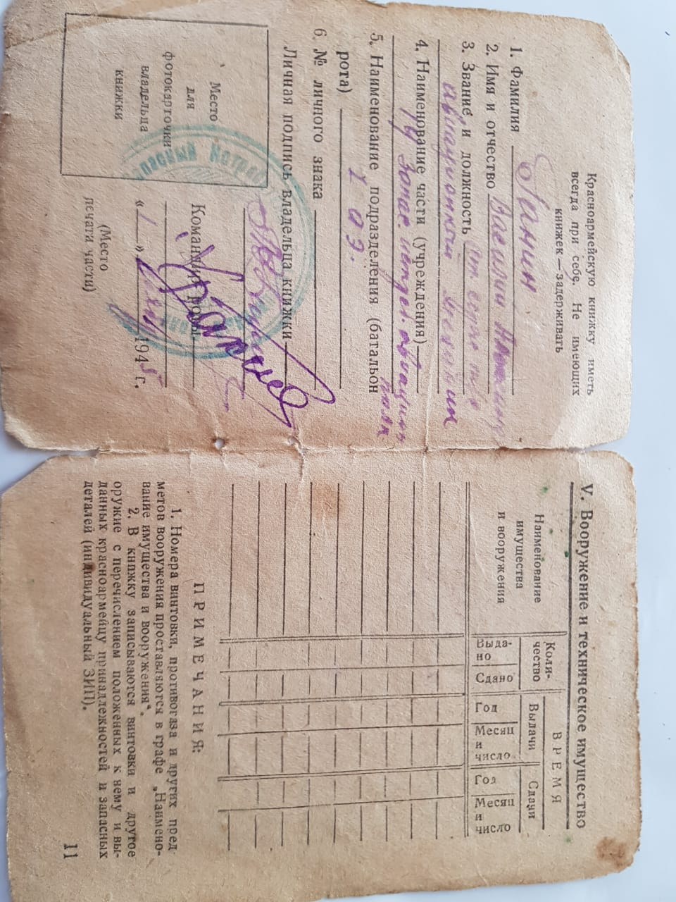

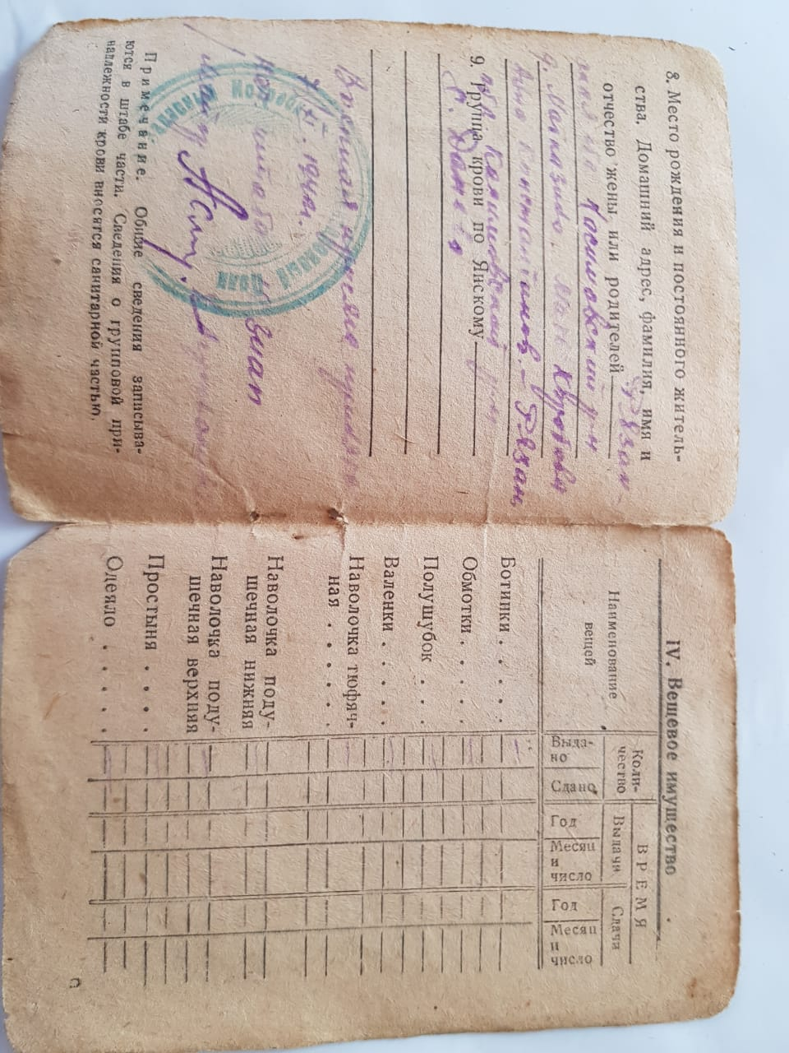

Гимназия №176,

2 «Г» класс

Столярова Екатерина